
Университет ИТМО
Физико-технический мегафакультет Физический факультет

Группа: 3221 | К работе допущен
Студент: Фам Данг Чунг Нгиа | Работа выполнена
Преподаватель: Коробков М,П, | Отчет принят

Рабочий протокол и отчет по лабораторной работе №1

Исследование распределения
случайной величины

- Цель работы,
Исследование распределения случайной величины на примере многократных измерений определённого интервала времени (5с),

- Задачи, решаемые при выполнении работы,
- Провести многократные измерения определенного интервала времени,
- Построить гистограмму распределения результатов измерения,
- Вычислить среднее значение и дисперсию полученной выборки,
- Сравнить гистограмму с графиком функции Гаусса с такими же как и у экспериментального распределения средним значением и дисперсией,
- Объект исследования,
Распределение случайной величины измерений интервала времени (5 секунд),

- Метод экспериментального исследования,
Многократное прямое измерение определенного интервала времени и проверка закономерностей распределения значений этой случайной величины,

- Рабочие формулы и исходные данные,
Опытное значение плотности вероятности: $\frac{ΔN}{NΔt}$, с⁻¹
Выборочное значение среднего, как среднеарифметическое всех результатов измерений:
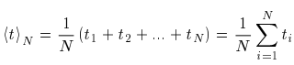, с
Выборочное среднеквадратичное отклонение:
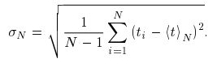, с
Значения плотности распределения 𝜌 (𝑡) :
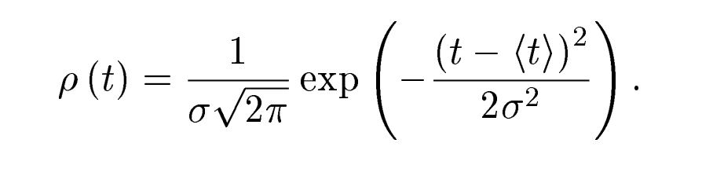, с⁻¹

Максимальное значение плотности распределения 𝜌_{𝑚𝑎𝑥}, соответствующее 𝑡 = ⟨𝑡⟩: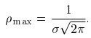, с⁻¹
Среднеквадратичное отклонение среднего значения:
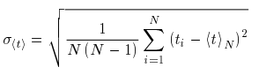, с
Доверительный интервал для измеряемого в работе промежутка времени:
(Доверительная вероятность 𝛼 = 0,95, 𝑡𝛼,𝑁 = 2,0086)
, с

- Измерительные приборы,
№ п/п | Наименование | Тип прибора | Используемый диапазон | Погрешность прибора
1 | Секундомер часы Casio F-91W | Цифровой | 5 сек, | 0,01 с

- Схема установки,
-
- Результаты прямых измерений и их обработки (таблицы, примеры расчетов),
Таблица 1, Результаты прямых измерений
№ | $t_{i}$, с | , с  $$t_{i}-{\left\langle t\right\rangle }_{N}$$ | $${\left(t_{i}-{\left\langle t\right\rangle }_{N}\right)}^{2}, с^{2}$$
1 | 5,16 | -0,07 | 0,0047
2 | 5,09 | 0,00 | 0,0000
3 | 5,25 | -0,16 | 0,0252
4 | 5,09 | 0,00 | 0,0000
5 | 4,94 | 0,15 | 0,0229
6 | 5,10 | -0,01 | 0,0001
7 | 5,09 | 0,00 | 0,0000
8 | 5,06 | 0,03 | 0,0010
9 | 4,91 | 0,18 | 0,0328
10 | 5,06 | 0,03 | 0,0010
11 | 5,06 | 0,03 | 0,0010
12 | 5,06 | 0,03 | 0,0010
13 | 4,93 | 0,16 | 0,0260
14 | 5,10 | -0,01 | 0,0001
15 | 5,22 | -0,13 | 0,0166
16 | 5,09 | 0,00 | 0,0000
17 | 5,06 | 0,03 | 0,0010
18 | 5,19 | -0,10 | 0,0098
19 | 5,09 | 0,00 | 0,0000
20 | 4,93 | 0,16 | 0,0260
21 | 5,19 | -0,10 | 0,0098
22 | 5,13 | -0,04 | 0,0015
23 | 5,19 | -0,10 | 0,0098
24 | 5,13 | -0,04 | 0,0015
25 | 5,06 | 0,03 | 0,0010
26 | 5,00 | 0,09 | 0,0083
27 | 5,25 | -0,16 | 0,0252
28 | 4,94 | 0,15 | 0,0229
29 | 5,18 | -0,09 | 0,0079
30 | 5,00 | 0,09 | 0,0083
31 | 5,19 | -0,10 | 0,0098
32 | 5,16 | -0,07 | 0,0047
33 | 5,28 | -0,19 | 0,0356
34 | 5,21 | -0,12 | 0,0141
35 | 5,16 | -0,07 | 0,0047
36 | 5,13 | -0,04 | 0,0015
37 | 4,94 | 0,15 | 0,0229
38 | 5,12 | -0,03 | 0,0008
39 | 5,22 | -0,13 | 0,0166
40 | 5,28 | -0,19 | 0,0356
41 | 5,06 | 0,03 | 0,0010
42 | 4,88 | 0,21 | 0,0446
43 | 5,00 | 0,09 | 0,0083
44 | 4,93 | 0,16 | 0,0260
45 | 5,13 | -0,04 | 0,0015
46 | 5,16 | -0,07 | 0,0047
47 | 5,00 | 0,09 | 0,0083
48 | 5,00 | 0,09 | 0,0083
49 | 5,13 | -0,04 | 0,0015
50 | 5,03 | 0,06 | 0,0037
 | ⟨𝑡⟩𝑁 = 5,09 | $\sum_{i=1}^{N}{\left(t_{i}-{\left\langle t\right\rangle }_{N}\right)=}$0,00 | $\sum_{i=1}^{N}{{\left(t_{i}-{\left\langle t\right\rangle }_{N}\right)}^{2}=}$ 0,5195

- Расчет результатов косвенных измерений (таблицы, примеры расчетов),
- $\left\langle t\right\rangle N=\frac{1}{N}\left(t_{1}+t_{2}⋯t_{50}\right)=\frac{1}{50}\left(5,16+5,09+…+5,03\right)=5,09 c$
- $σ_{N}=\sqrt{\frac{1}{N-1}\sum_{i=1}^{N}{{\left(t_{i}-{\left\langle t\right\rangle }_{N}\right)}^{2}}}=\sqrt{\frac{1}{49}⋅0,5195 }=0,10 с$
- $ρ_{max}=\frac{1}{σ_{N}\sqrt{2π}}=\frac{1}{0,103с⋅\sqrt{2π}}=3,8732{ с}^{-1}$
- $σ\left\langle t\right\rangle =\sqrt{\frac{1}{N\left(N-1\right)}\sum_{\dot{l}=1}^{N}{{\left(t_{i}-\left\langle t\right\rangle \right)}^{2}}}=\sqrt{\frac{1}{50⋅49}⋅0,5195}=0,01 c$
- $Δt=t_{α,N}⋅σ_{\left\langle t\right\rangle }=2,01⋅0,01=0,02 c$
- $t_{min}=4,88 c, t_{max}=5,28 c, \sqrt{N}≈7-$тогда для построения гистограммы возьмем 7 интервалов $Δt=$0,06 с

Таблица 2, Данные для построения гистограммы

Границы интервалов, с | Δ𝑁 | $$\frac{ΔN}{NΔt}, с^{-1}$$ | t, c | $$ρ, c^{-1}$$
4,88 | 8 | 2,6667 | 4,91 | 3,8690
4,94
4,94 | 8 | 2,6667 | 4,97 | 3,8713
5,00
5,00 | 13 | 4,3333 | 5,03 | 3,8727
5,06
5,06 | 15 | 5,0000 | 5,09 | 3,8732
5,12
5,12 | 11 | 3,6667 | 5,15 | 3,8728
5,18
5,18 | 8 | 2,6667 | 5,21 | 3,8714
5,24
5,24 | 4 | 1,3333 | 5,27 | 3,8690
5,30

Пример расчетов для интервала $∆t$ = 4,94 - 4,88 = 0,06 с
$$\frac{ΔN_{1}}{NΔt}=\frac{8}{50⋅0,06}=2,6667 c^{-1}$$

t₁=(4,88 + 4,94)/2 = 4,91 c

$ρ\left(t_{1}\right)=\frac{1}{σ(N)\sqrt{2π}}\exp\left(-\frac{{\left(t_{1}-\left\langle t\right\rangle \right)}^{2}}{2σ^{2}(N)}\right)=3,8732\exp\left(-\frac{{\left(4,91-5,0912\right)}^{2}}{2⋅{3,8732}^{2}}\right)=3,8690{ c}^{-1}$,
где $t_{1}$ = середина интервала $∆t_{1}$

Таблица 3- Стандартные доверительные интервалы

 | Интервал, с |  | Δ𝑁 | $$\frac{ΔN}{N}$$ | Р, c-¹
 | от | до
⟨𝑡⟩𝑁 ± 𝜎_{𝑁} | 4,99 | 5,19 | 35 | 0,7 | 0,683
⟨𝑡⟩𝑁 ± 2𝜎_{𝑁} | 4,89 | 5,29 | 49 | 0,98 | 0,954
⟨𝑡⟩𝑁 ± 3𝜎_{𝑁} | 4,79 | 5,39 | 50 | 1 | 0,997

- Расчет погрешностей измерений (для прямых и косвенных измерений),
$$Δ_{ut}=0,005 с; \overline{Δt}=t_{α,N}∙σ_{〈t〉}≈2,01∙0,01 =0,02 c; t_{α,N} ≈2,01;$$
Абсолютная погрешность с учетом погрешности прибора: $Δt=\sqrt{{(\overline{Δt})}^{2}+{(\frac{2}{3}Δ_{ut})}^{2}}≈0,03 c$
Относительная погрешность измерения: $ε_{t}=\frac{Δt}{\overline{t}}∙100\%=$0,51%

- Графики,
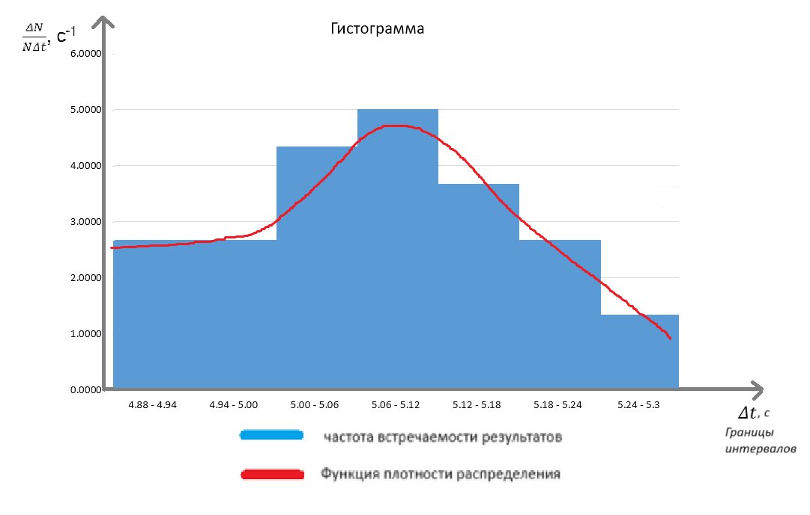
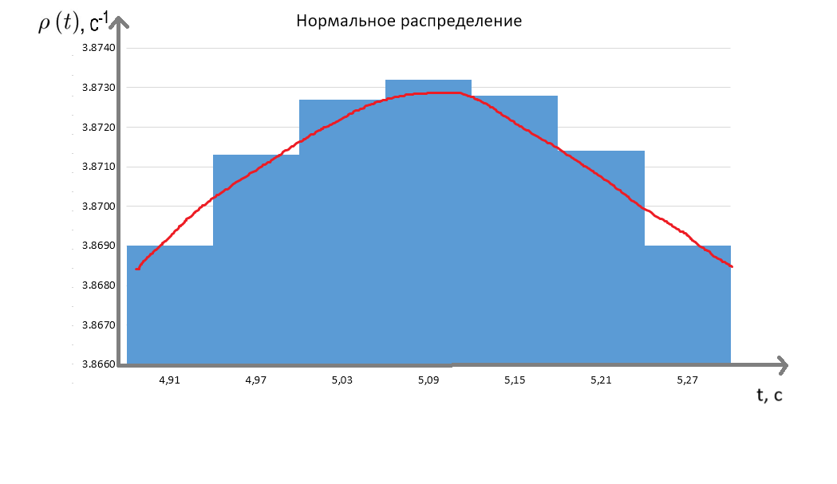
- Окончательные результаты,
- Среднее арифметическое всех результатов измерений
$$\left\langle t\right\rangle N=5,09 c$$
- Выборочное среднеквадратичное отклонение $$σ_{N}=0,10 c$$
- Максимальное значение плотности распределения
$$ρ_{max}=3,8732{ с}^{-1}$$

- Среднеквадратичное отклонение среднего значения $$σ\left\langle t\right\rangle =0,01 c$$

- Доверительный интервал$$Δt=0,03 c$$

- Результат прямого измерения:

t = $(5,09±0,03) c ;$ $ε_{t}=$ 0,51 % ; 𝛼 = 0,95
- Выводы и анализ результатов работы,
Было исследовано распределение случайной величины на примере многократных замероввременного отрезка, получена выборка из 50 измерений, Результаты прямых измерений, данныедля построения гистограммы, стандартные доверительные интервалы были занесены всоответствующие таблицы, После заполнения таблиц была построена гистограмма и функция Гаусса,
При сравнении гистограммы с графиком функции Гаусса - распределения случайной величины (при таких же начальных параметрах) – было отмечено сходство поведения построеннойопытным путём функции с теоретико-статистической сущностью,Работа позволила ознакомиться с законом распределения случайной величины и подробно егоизучить,

- Дополнительные задания,

- Выполнение дополнительных заданий,

- Замечания преподавателя (исправления, вызванные замечаниями преподавателя, также помещают в этот пункт),

Примечание: | - Пункты 1-6,8-13 Протокола-отчета обязательны для заполнения,
 | - Необходимые исправления выполняют непосредственно в протоколе-отчете,
 | - При ручном построении графиков рекомендуется использовать миллиметровую бумагу,
 | - Приложения 1 и 2 вкладывают в бланк протокола-отчета,

